**山东华宇工学院教师在线学习中心平台使用指南**

山东华宇工学院教师在线学习中心的网址为：http://online.enetedu.com/sdhyxy。学员参加学习的基本流程为登录帐号—选课报名—视频学习—参加活动—打印证书。

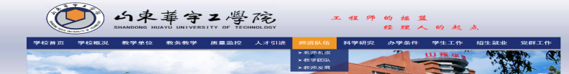

**1.校级学员如何进行登录**

进入教师发展中心网页，

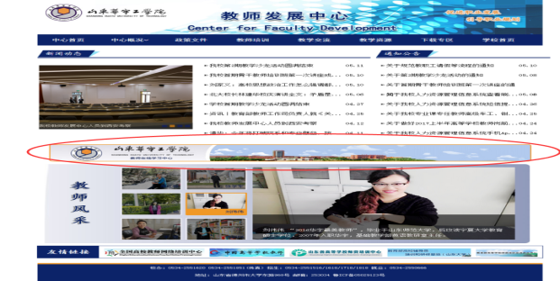点击教师在线学习中心链接，

在学员第一次登录时，用户名为报名邮箱，初始密码为a&12345678。学员登录后可以在个人中心-个人资料修改进行密码修改。

**2. 学员如何选课报名？**

学员点击本校中心学习网站首页导航条【在线培训课程】栏目，然后在【课程搜索】处输入课程关键字，即可查到您想要的课程。然后点击课程进入信息页，再点击右侧的【我要报名】按钮，即可进行报名。

1.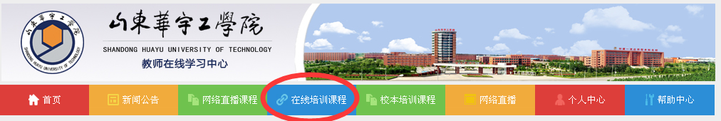

2.

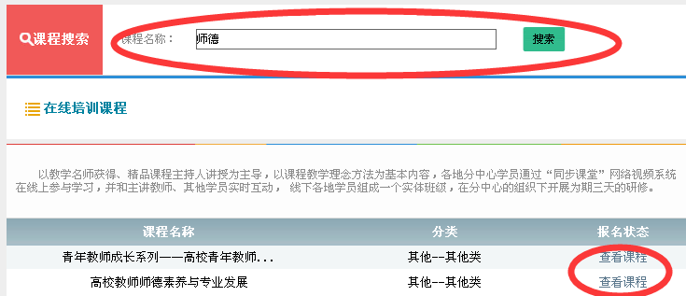

3.

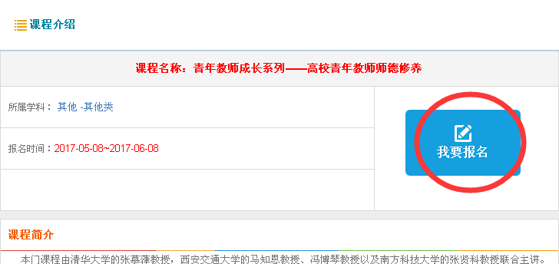

**3 学员如何进入学习？**

学员在选课报名成功后，可直接进入个人中心学习进行学习。

**4.学员如何查看自己报名的多门课程？**

学员在个人中心，点击【我的培训课程】就可以看到您的全部已报名课程。

**5.** **学习第2门课程时，提示“需要激活账户”怎么办？**

学员在学习第二门课程时，请报名后如果提示“需要激活账号”，请检查您所在网址是您学校的学习中心网站，还是网培中心总部网站。您应该进入学校学习中心网站进行学习，就不会出现“需要学习卡激活账号”的提示。

**6. 学员如何获得证书？**

学员激活课程学习后，只要视频学习、参与教学活动、提交作业三环节完成最低学分要求，且总学分修满5分，即可在线自助打印培训证书。

|  |  |  |
| --- | --- | --- |
| **学习环节** | **最低学分要求** | **备 注** |
| 在线课程视频学习 | 2学分 | 总时长不低于10学时 |
| 参加教学活动 | 1.5学分 | 活动种类不限 |
| 提交作业 | 0.5学分 | 每门课程1篇 |

**7. 学员如何获得学分？**

学员参与以下培训内容均可获得学分：

|  |  |  |
| --- | --- | --- |
| **学习项目** | **统计规则** | **学分** |
| 在线课程视频学习 | 时长 | 0.2学分/学时 |
| 学习公开选修专题 | 时长 | 0.2学分/学时 |
| 参加网络直播讲座 | 全程参加 | 0.3学分/场 |
| 发起主题讨论 | 是否发起 | 0.2学分/次 |
| 参与主题讨论 | 是否回复 | 0.1学分/次 |
| 发起资源分享 | 是否发布 | 0.2学分/次 |
| 参加资源分享 | 是否提交 | 0.1学分/次 |
| 参加作业互评 | 是否回复 | 0.2学分/次 |
| 发起高师社群 | 是否发起 | 0.2学分/次 |
| 参加高师社群 | 是否回复 | 0.1学分/次 |
| 参加调查问卷 | 是否提交 | 0.2学分/次 |
| 参加比赛活动 | 是否提交 | 0.5学分/次 |
| 参加有奖征文 | 是否提交 | 0.5学分/次 |
| 发起网络投票 | 是否发起 | 0.2学分/次 |
| 参加网络投票 | 是否提交 | 0.1学分/次 |
| 提交作业 | 是否提交 | 0.5学分 |

特别提示：同门课程重复学习、同一个教学活动重复参加学分不累计。

**8. 视频学习怎样才算完成？**

学员的视频学习不限课程，只要在年度内视频总学时累计学够10学时/2学分，该环节即算学习完成。

**9. 教学活动怎样才算完成？**

学员在个人中心---我的活动环节，所参与活动数量不限，只要活动所获学分总计不少于1.5分，该环节即算完成。

**10. 提交作业怎样才算成功？**

学员提交作业，可以通过正文粘贴或者附件上传的形式。其中正文提交时，要求字数不少于800字。

**11. 如何查看我的学分？**

学员进入个人中心，点击【我的学分】，即可看到您的总学分和可打印学分。点击【我的学分明细】可以查看您的学分明细记录。

**12.如何查询我的学况？**

学员进入个人中心，点击【我的学分】，即可看到【我的学况】。

**13．如何成为优秀学员？**

学员在年度内完成基本学习要求基础之上，达到以下几点要求，即可参评优秀学员：

|  |  |  |
| --- | --- | --- |
| **评价项目** | **基本要求** | **说 明** |
| 参加教学活动 | ≥5个 | 对各项活动的参与度高，包括参与直播讲座、填写调查问卷、在线提交问题等 |
| 分享上传原创资源 | ≥2个 | 个人教学成果展示数量多、质量好，被他人点击或下载数量不少于5次 |
| 论坛发贴及回帖 | ≥8个 | 互动交流数量多、质量好，能引起参训教师的共鸣，点击量高，热帖或精华帖不少于1个 |
| 评价他人作业 | ≥5次 | 积极讨论在线学习心得, 参与度高 |
| 作业被评价 | ≥3次 | 好评多，且被网培中心评为优秀级别及以上的 |

网培中心优秀学员评选每季度一次，所有正式注册的在线学员均可参加评选，优秀学员比例不超过注册培训学员人数的10%。

**14. 如何下载课件？**

学员进入个人中心，在【我的培训课程】下点击每门培训，可以看到该课程的【配套资源】和【推荐资源】，点击资源即可进行下载。

提醒：网培中心的所有课件资源都不支持迅雷下载。建议学员把电脑里的下载软件卸载后再下载

**15. 如何参与活动？**

学员在个人中心当前所学课程，点击【我的活动】，即可从活动列表里自由选择活动进行参与，活动参与数量不限，参与可获学分。所有活动参与以是否发起/回复/提交为准，仅点击浏览无效。部分活动发布还需管理员审核。

**16. 如何进行在线提问？**

学员进入个人中心，点击【我的提问】--【我要提问】，即可进行在线提问。

**17.如何打印培训证书？**

学员在年度内达到各环节最低学分要求且总分修满5学分，进入个人中心，点击【我的学分】，即可【打印学时证明】。学时证明可一次或多次打印，每次打印后所认定学分相应扣减。

　　 打印时，确保本地电脑和打印机已连接，点击【打印学时证明】，选择您本次想打印的学分数，确定后即可下载或打印学时证明。

**18.学习有效期是多少?**

校级学习中心的学员无论哪门课程学习有效期均为一年，从本校学习中心开通之日起计算。

**20.为何我的学分减少了？**

学员在每次进行正式打印后，会扣减该课程证书所认定的5学分。学员在个人中心—电子证书打印里，点击【我的证书打印记录】可以查到证书打印和学分扣减记录。